Министерство цифрового развития, связи и массовых коммуникаций

Российской Федерации Ордена Трудового Красного Знамени

федеральное государственное бюджетное образовательное

учреждение высшего образования

Московский технический университет связи и информатики

Кафедра «Корпоративные информационные системы»

Лабораторная работа №3

по дисциплине

«Основы программирования в корпоративных информационных системах»

Выполнил: студент группы БВТ2205

Гришин Р. В.

Проверила: Колобенина Д.С.

Москва, 2024

**Задачи:**

Массивы

1. Сформировать массив из 15 целых чисел, выбранных случайным образом из интервала [-10, 30]. Найти среднее арифметическое положительных элементов.
2. В массиве хранятся оценки по математике студентов 102 группы. С помощью генератора случайных чисел заполнить массив целыми значениями, лежащими в диапазоне от 2 до 5 включительно. Найти среднюю оценку в группе.
3. В массиве хранится возраст 15 человек. С помощью датчика случайных чисел заполнить массив целыми значениями, лежащими в диапазоне от 16 до 30 включительно. Найти количество человек моложе 25 лет.
4. В массиве из 2n чисел найти сумму квадратов элементов с четными индексами и сумму кубов элементов с нечетными индексами.
5. В массиве хранятся сведения об общей стоимости товаров, проданных фирмой за каждый день марта. Определить дни, в которые стоимость проданных товаров превысила среднюю ежедневную сумму продаж.
6. В одномерном массиве хранится информация о коммунальных платежах каждой из семей 20-квартирного дома за месяц. Определить: а) общую сумму платежей; б) номера квартир, которые не оплатили коммунальные услуги; в) номера квартир, платежи которых превысили заданное значение.
7. В одномерном массиве хранится информация о ценах на 20 видов товаров.
8. Определить: а) цену самого дешевого товара и его порядковый номер; б) цену самого дорогого товара и его порядковый номер; в) номера товаров, цена которых превышает среднее значение.
9. В одномерном массиве хранится информация об отчислениях на благотворительность каждой из 15 фирм. Определить: а) общую сумму отчислений; б) номера фирм, которые перечислили сумму выше средней; в) номера фирм, перечисливших минимальную сумму.
10. Задан массив А из 18 элементов. Сформировать новый массив В из 17 элементов, элементы которого определяются по формуле B[i]=(А[i]-А[i+1])^2. Найти сумму четных элементов массива B.

Структуры

1. Создать структуру, содержащую информацию о товарах и их ценах. В структуре должно быть не менее 10 позиций. Вывести информацию в формате ключ-значение.
2. Создать структуру, содержащую информацию о влажности воздуха и днях недели. Вывести информацию в формате ключ-значение.
3. Создать структуру, содержащую информацию о сотрудниках и их днях рождениях. Сотрудников должно быть не менее 10. Вывести информацию в формате ключ-значение. Реализовать проверку на наличие ключей в структуре.

**Ход работы**

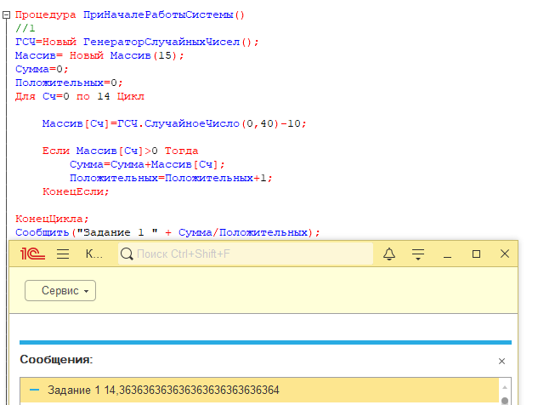

Рисунок 1- Код и результат задачи 1

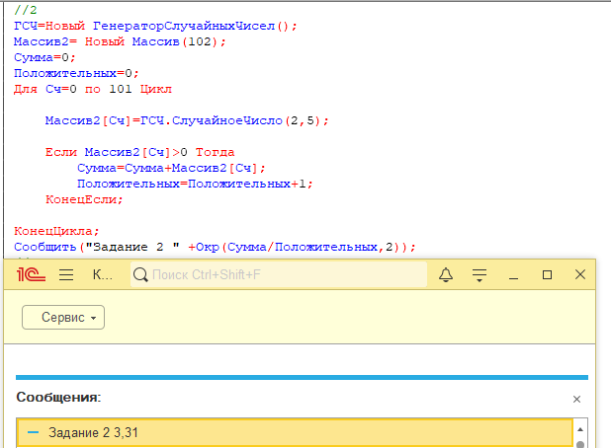

Рисунок 2- Код и результат задачи 2

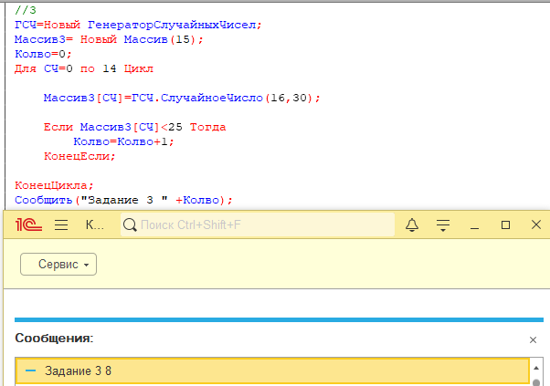

Рисунок 3- Код и результат задачи 3

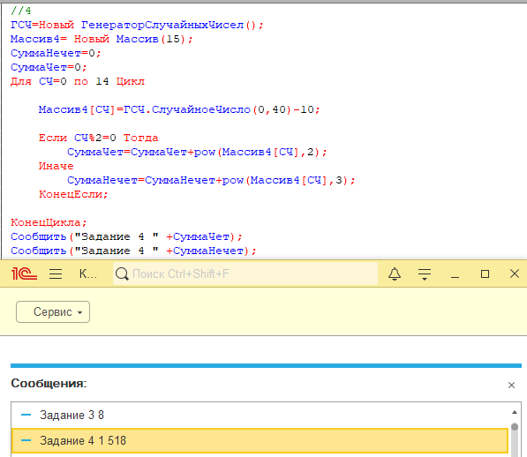

Рисунок 4- Код и результат задачи 4

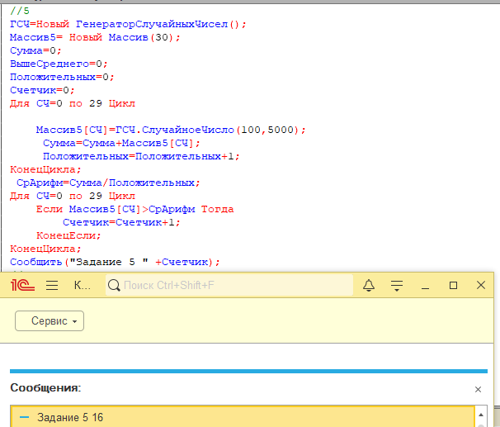

Рисунок 5- Код и результат задачи 5

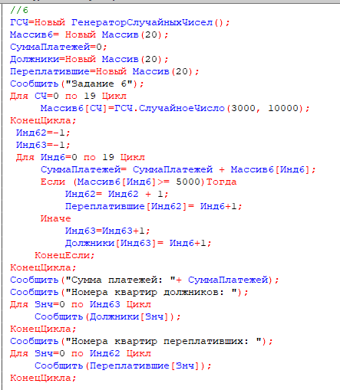

Рисунок 6 – Код задачи 6

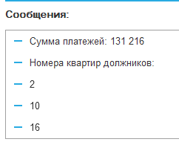

Рисунок 7- результат задачи 6

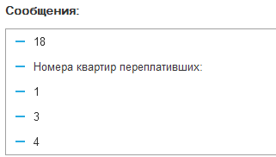

Рисунок 8 - результат задачи 6

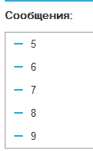

Рисунок 9 – результат задачи 6

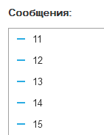

Рисунок 10 – результат задачи 6

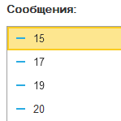

Рисунок 11 – результат задачи 6

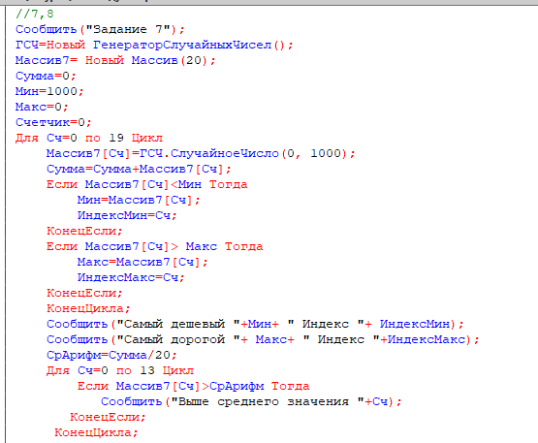

Рисунок 12 – код задачи 7 и 8

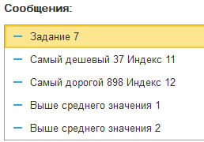

Рисунок 13 – результат задачи 7 и 8

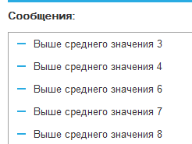

Рисунок 14 – результат задачи 7 и 8

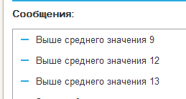

Рисунок 15 – результат задачи 7 и 8

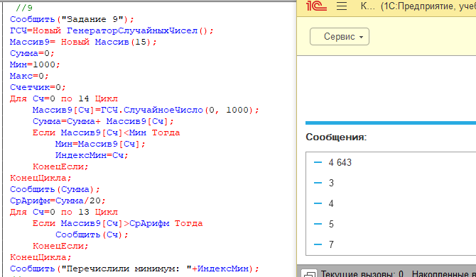

Рисунок 16 – код задачи 9

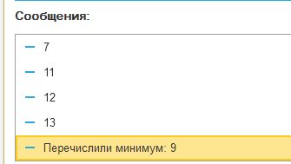

Рисунок 17 – результат задачи 9

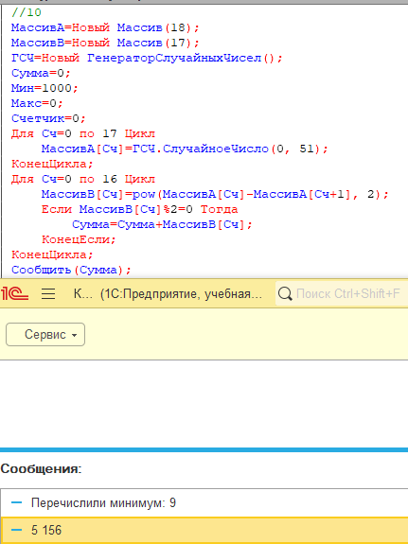

Рисунок 18 – Код и результат задачи 9

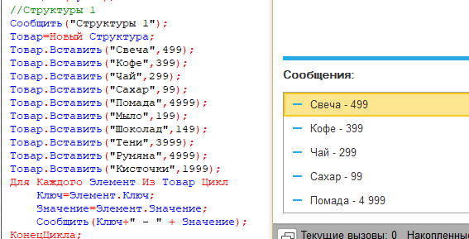

Рисунок 19 – Код и результат задачи про структуры 1

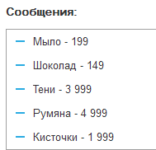

Рисунок 20 – результат задачи про структуры 1

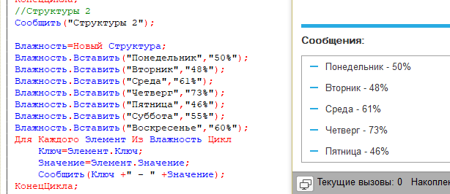

Рисунок 21 – Код и результат задачи про структуры 2

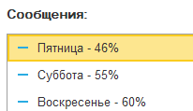

Рисунок 22 – результат задачи про структуры 2

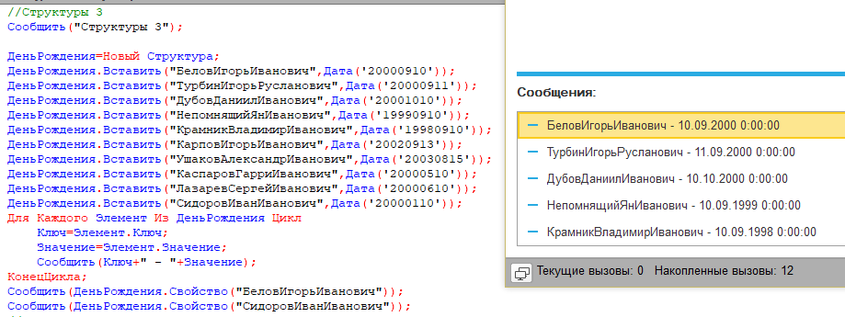

Рисунок 23 – Код и результат задачи про структуры 3

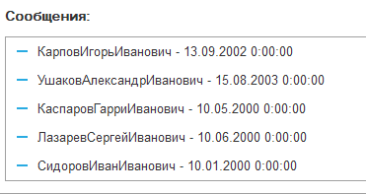

Рисунок 24 – результат задачи про структуры 3

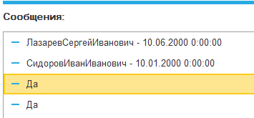

Рисунок 25 – результат задачи про структуры 3

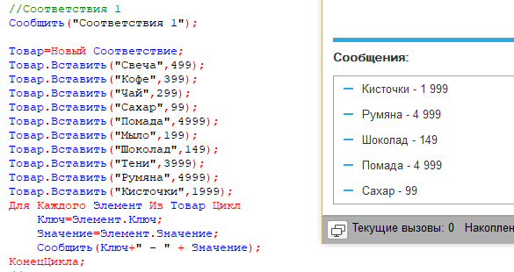

Рисунок 26 – Код и результат задачи про соответствия 1

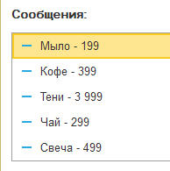

Рисунок 27 – результат задачи про соответствия 1

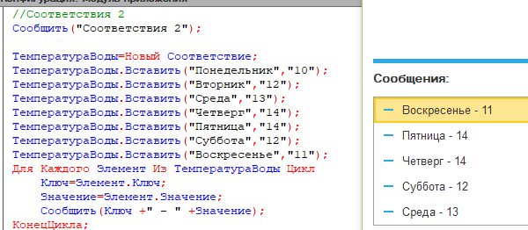

Рисунок 28 – Код и результат задачи про соответствия 2

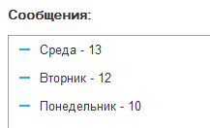

Рисунок 29 – результат задачи про соответствия 2

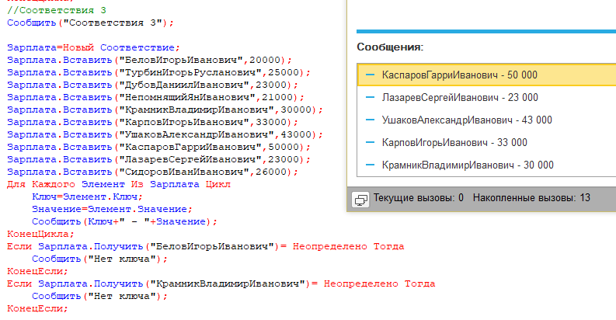

Рисунок 30 – Код и результат задачи про соответствия 3

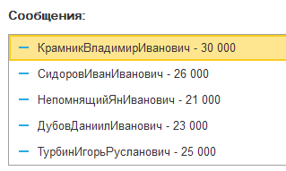

Рисунок 31 – результат задачи про соответствия 3

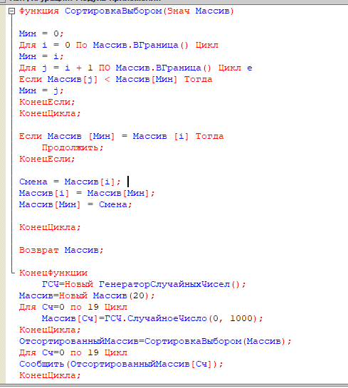

Рисунок 32 – Код сортировки выбором

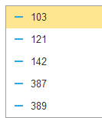

Рисунок 33 – результат сортировки выбором

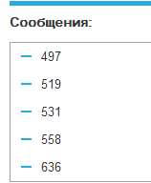

Рисунок 34 – результат сортировки выбором

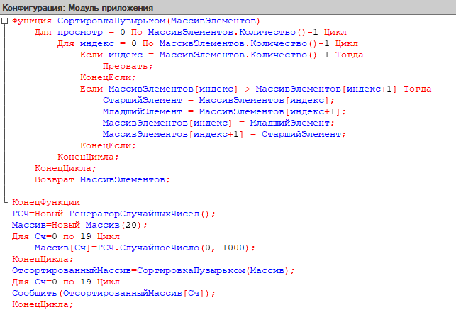

Рисунок 35 – Код сортировки пузырьком

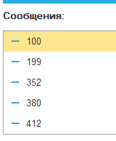

Рисунок 36 – результат сортировки пузырьком

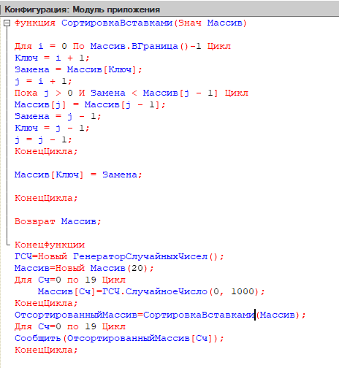

Рисунок 37 – Код сортировки вставками

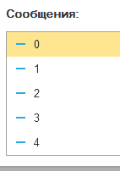

Рисунок 38 – результат сортировки вставками

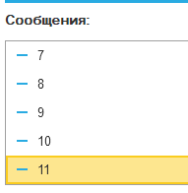

Рисунок 39 – результат сортировки вставками

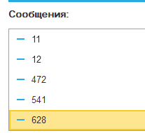

Рисунок 40 – результат сортировки вставками

**Вывод**

В процессе выполнения лабораторной работы я исследовал методы работы с массивами, структурами, соответствиями и алгоритмами сортировки. Задачи по созданию и обработке одномерных массивов позволили мне применить методы для вычисления среднего значения, суммы квадратов и кубов элементов, а также для нахождения минимальных и максимальных значений в таких выборках, как случайные числа, оценки студентов, возраст участников и стоимость товаров. Решение этих задач способствовало развитию навыков анализа и обработки данных. Работа со структурами помогла мне организовать информацию в формате "ключ-значение" для задач, связанных с товарами, влажностью воздуха и днями рождения сотрудников. Я использовал методы, которые обеспечили удобный доступ и проверку наличия ключей, что сделало структуру данных более гибкой и практичной. Изучение соответствий дало возможность упорядочить данные в формате "ключ-значение" для задач, касающихся характеристик товаров, температуры воды в разные дни недели и зарплат сотрудников. Этот подход упростил получение и обработку информации по конкретным ключам, что делает структуру соответствий удобной для хранения и поиска данных. Изучение и реализация различных алгоритмов сортировки, таких как сортировка выбором, пузырьком и вставками, углубили мое понимание методов упорядочивания данных. Эти алгоритмы продемонстрировали способы сортировки элементов массива, а их реализация помогла освоить основные принципы алгоритмического мышления. Сравнение различных методов сортировки также способствовало пониманию их эффективности и особенностей применения в различных ситуациях.